「令和元年度群馬県キャリア教育研究大会」
～振り返り活動の充実を通して～

太田市立太田小学校 小倉隼人
- はじめに
本校は全校児童４４８人の中規模校である。年間を通して朝活動や児童会活動に取り組んでいる。
本校では、「振り返り活動の充実」を図ることで、
- 規範意識、②相手を思いやる力、③自己有用感の向上を目指し、
キャリア教育へつなげていこうと考えた。
- 実践の概要
自分の行動を振りかえる活動として・・・
（１）自己内対話による振り返り
（２）他者との交流による振り返り
（活動例 運動会 縦割り活動）
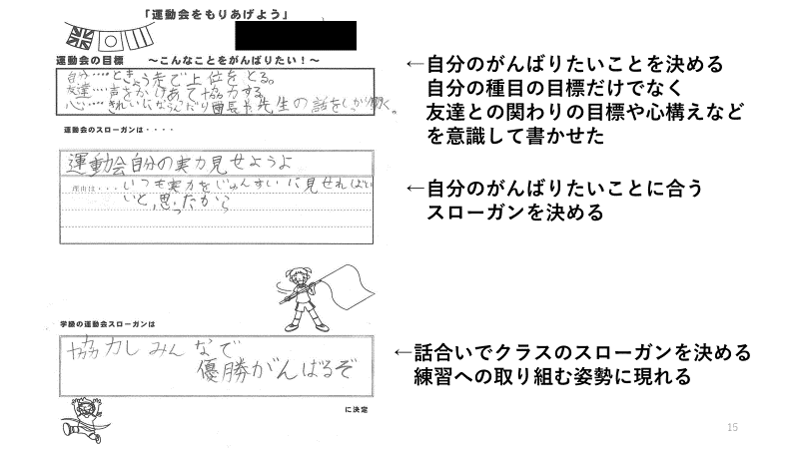
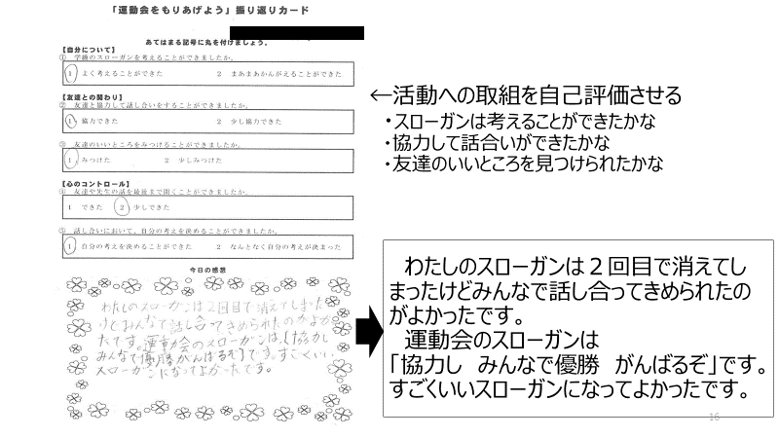
（１）自己内対話による振り返り

活動に対して、自分がどれだけ活動できたかを振り返る。項目に沿って文章記述で表現させた。
運動会のクラススローガンを決める話し合い活動。自分の目標以外にも、友達との関わりについても意識させた。

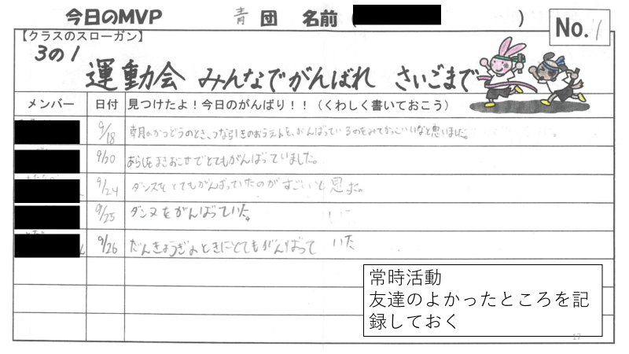
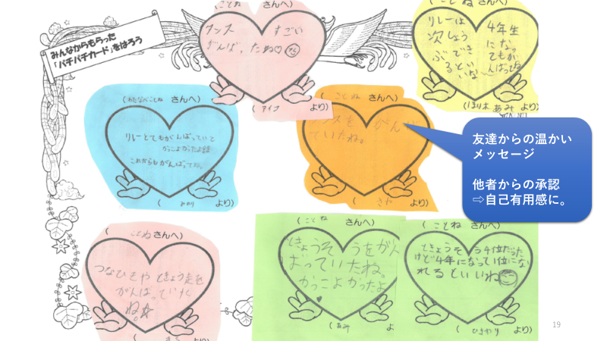
（２）他者との交流による振り返り

「パチパチカード」に記入し、団のメンバー同士で交換し合う。集まったカードは１枚の紙にまとめ、教室に掲示した。
同じ団のメンバーが、日々の練習でどんなことを頑張っていたかを記録しておく。「パチパチカード」の活動に使用する。

- まとめ
《成果》
・児童が振り返りの活動を楽しみにするようになった。
・友達のよい所を見て、生活していこうとする態度が養われた。
・通信等で家庭に知らせると、より効果的である。
《課題》
・これらの資料をキャリアパスポートとして、どこまで残していくかという選別。
・児童の変容を客観的な数値として捉え、具体的な手立てを考えていく必要がある。

